zřizované Pardubickým krajem

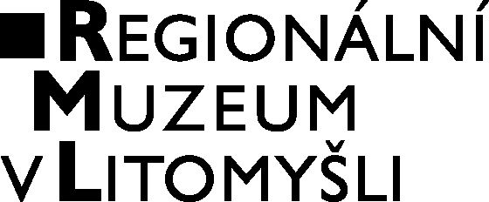

č.j. RML/ / /Ne- V:

číslo dohody o provedení ZAV: dne:

Oznámení o zahájení zemních prací
V souladu s ustanovením zákona č. 20/1987 Sb. v plném znění a v souladu se stanoviskem příslušného orgánu státní správy/samosprávy nebo odborným archeologickým posouzením.
Stavebník (objednatel):
Zastoupený:
Kontakt na zodpovědnou osobu pověřenou vedením stavby (e-mail, telefon):
Akce (název):
Katastrální území:

Termín zahájení stavby:

V:
Dne:

podpis, eventuelně razítko

Za RML převzal: dne:
Mgr. Jana Němcová, archeolog RML, 734 605 928, nemcova@rml.cz
Bc. Pavel Kejval, archeolog RML, 737 415 272, kejval@rml.cz
Jiráskova 9, 570 01 Litomyšl, IČO: 71191283
Bankovní spojení: ČSOB, pobočka Litomyšl, čú. 188726427/0300

